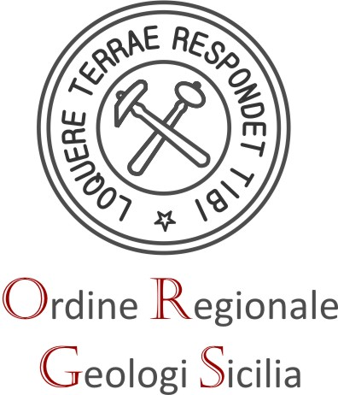

COMUNICATO STAMPA

**ANCE PALERMO E GEOLOGI SICILIA: PROTOCOLLO D’INTESA**

**PER AZIONI COMUNI SULLA MITIGAZIONE DEI RISCHI GEOLOGICI**

*Elaborazione di banche dati e linee guida per indagini geologiche funzionali*

*a strategie d’intervento sul patrimonio edilizio*

Un corretto modello di sviluppo territoriale, coerentemente agli aspetti di carattere geologico che riguardano il patrimonio edilizio urbano, rappresenta un legame importante che è stato tradotto in sinergia professionale attraverso il **protocollo d’intesa siglato fra Ance Palermo (Associazione Costruttori Edili) e l’Ordine regionale dei Geologi di Sicilia**.

L’obiettivo dell’accordo è promuovere un tavolo permanente di confronto fra le due realtà presiedute rispettivamente da **Fabio Sanfratello (Ance Palermo) e Giuseppe Collura (Geologi Sicilia).**

A firmare il documento, oggi, a Palazzo Forcella De Seta, sede dell’associazione dei costruttori, sono stati il presidente dei costruttori palermitani Sanfratello e il vice-presidente dell’Ordine siciliano Mario Leta.

«Mettere in sicurezza strade, abitazioni ed edifici strategici della città, per Palermo è una necessità di grande attualità – ha sottolineato **il presidente di Ance Palermo Fabio Sanfratello** –. Sono fondamentali interventi qualificati e programmati per mitigare tanto il rischio idrogeologico quanto quello sismico che interessano la città e il suo hinterland e questa intesa con i geologi vuole definire le linee guida dedicate proprio alla redazione degli studi geologici e all’esecuzione delle specifiche indagini geognostiche da associare, poi, agli interventi strutturali perché siano efficaci».

«La prevenzione e la mitigazione dei rischi geologici e tutte le azioni volte alla pianificazione e all’attuazione degli interventi di ristrutturazione, recupero e riqualificazione del patrimonio edilizio costituiscono una delle principali emergenze sui cui investire risorse e competenze. La sottoscrizione di questo protocollo – ha aggiunto il **vice-presidente dell’Ordine siciliano Mario Leta** – sancisce una fattiva collaborazione basata sulla condivisione di percorsi e di procedure, sulla definizione di strategie di intervento di cui i geologi sono parte integrante e per le quali risulta imprescindibile un approccio multidisciplinare. Le attività di cooperazione riguarderanno anche ambiti specifici come: la prevenzione e la mitigazione del rischio idrogeologico e del rischio sismico e la co-organizzazione di incontri periodici e percorsi formativi basati sulle comuni attività. Tale progettualità consentirà di implementare il patrimonio di conoscenze tecniche condivise fra le diverse professionalità, nell’ottica di un reale rilancio del settore edilizio con il coinvolgimento di tutte le parti sociali».

Palermo, 18 dicembre 2018